TRƯỜNG THPT HÙNG THẮNG  Tổ TN II  Mã đề thi: 222 | ĐỀ THI CUỐI KÌ II  MÔN: VẬT LÍ 10  Thời gian làm bài: 45 phút;
I. Trắc nghiệm (7 điểm)
Câu 1: Trong va chạm mềm, tổng động năng của các vật thay đổi như thế nào?
A. Tăng lên. B. Không thay đổi.
C. Giảm đi. D. Ban đầu tăng sau đó giảm.
Câu 2: Khi kéo một vật trượt lên trên mặt phẳng nghiêng, lực tác dụng vào vật nhưng không sinh công là:
A. Trọng lực B. Phản lực C. Lực ma sát D. Lực kéo.
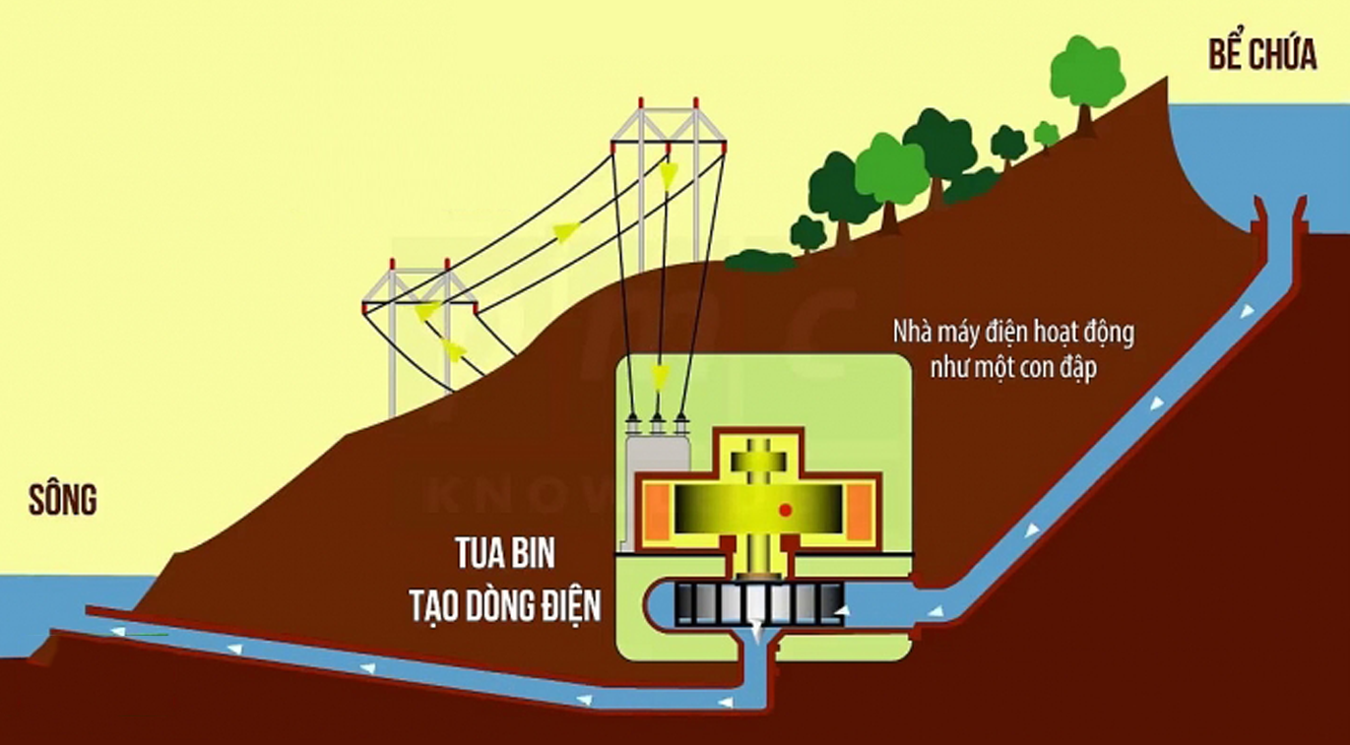Câu 3: Thủy điện được xem là nguồn năng lượng tái tạo bền vững nhờ vòng tuần hoàn của nước, sử dụng turbine và máy phát điện để chuyển hóa sức nước thành điện năng. Vậy dạng năng lượng nào của nước trong bể chứa chuyển hoá thành điện năng?
A. Nội năng B. Nhiệt năng
C. Động năng D. Thế năng.
Câu 4: Đơn vị của mômen là
A. kg.m/s B. N/m C. N.m D. Kg.s/m
Câu 5: Chuyển động tròn đều là chuyển động có:
A. tốc độ góc không đổi. B. tốc độ góc thay đổi.
C. tần số thay đổi. D. vận tốc tức thời không đổi.
Câu 6: Chọn câu đúng nhất: Nội dung của định luật bảo toàn động lượng:
A. Động lượng của một vật trong hệ không đổi
B. Động lượng của mỗi vật trong hệ thay đổi.
C. Động lượng toàn phần của hệ kín là một đại lượng bảo toàn
D. Động lượng của hệ kín thay đổi
Câu 7: Một động cơ có công suất bằng bao nhiêu để trong thời gian 2 phút sẽ tạo ra công A = 12000 J
A. 12 W B. 100 W C. 150 W D. 400 W
Câu 8: Năng lượng không tự sinh ra hoặc không tự mất đi; năng lượng chỉ chuyển hóa từ dạng này sang dạng khác hoặc truyền từ vật này sang vật khác. Đây là nội dung của định luật bảo toàn
A. Năng lượng B. Cơ năng C. Động lượng D. Động năng
Câu 9: Công thức tính thế năng là
A. B. C. D.
Câu 10: Khi một quả bóng được thả xuống thì:
A. cơ năng chuyển thành động năng. B. thế năng chuyển thành động năng
C. động năng chuyển thành thế năng D. động năng chuyển thành cơ năng
Câu 11: Biểu thức mômen lực M đối với một trục quay là
A. . B. M = F - d. C. M = F +d D. .
Câu 12: Trong hệ SI, đơn vị của cơ năng là
A. mét/giây (m/s). B. vôn (V). C. jun (J). D. ampe (A).
Câu 13: Một vật có khối lượng 0,5kg chuyển động với vận tốc 20m/s. Động lượng của vật bằng:
A. 10 kg.m/s B. 4,5 kg.m/s C. 9 kg.m/s D. 5 kg.m/s
Câu 14: Gọi A là công mà một lực đã sinh ra trong thời gian t để vật đi được quãng đường s. Công suất là:
A. 𝒫 = B. 𝒫 = C. 𝒫 = D. 𝒫 =
Câu 15: Công thức tính động lượng
A. 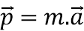 B. 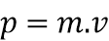² C. 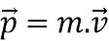 D. 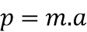
Câu 16: Hiệu suất là tỉ số giữa:
A. năng lượng hao phí và năng lượng có ích B. năng lượng có ích và năng lượng hao phí
C. năng lượng hao phí và năng lượng toàn phần D. năng lượng có ích và năng lượng toàn phần.
Câu 17: Công thức tính khối lượng riêng là
A. ρ = V/m B. ρ = m/V C. ρ = mg D. ρ = m.V
Câu 18: Trong chuyển động tròn đều, gia tốc hướng tâm có hướng:
A. Cùng hướng với vận tốc. B. Ngược hướng với vận tốc.
C. Luôn hướng vào tâm. D. Tiếp tuyến với quỹ đạo.
Câu 19: Phát biểu nào sau đây là sai? Trong một hệ kín
A. Các nội lực từng đôi một trực đối. B. Các vật trong hệ chỉ tương tác với nhau.
C. Không có ngoại lực tác dụng lên các vật trong hệ. D. Nội lực và ngoại lực cân bằng nhau.
Câu 20: Một vật khối lượng 200g có động năng là 10 J. Khi đó vận tốc của vật là:
A. 100m/s. B. 10m/s. C. 20 m/s. D. 15 m/s.
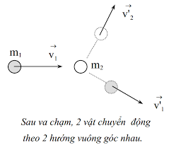Câu 21: Va chạm được mô tả trong hình vẽ sau là va chạm
A. Va chạm mềm B. Va chạm đàn hồi
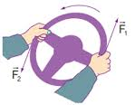 C. Cả A và B đúng D. Cả A và B sai.
Câu 22: Cặp lực mô tả trong hình vẽ trên là
A. Lực và phản lực
B. Hai lực cân bằng.
C. Hai lực trực đối
D. Ngẫu lực
Câu 23: Công được đo bằng:
A. W/s B. J/s C. W D. J
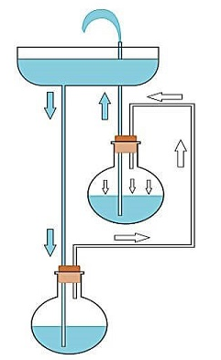Câu 24: Đài phun nước Heron là một máy thủy lực được phát minh vào thế kỷ thứ nhất bởi nhà phát minh, nhà toán học và nhà vật lý Heron xứ Alexandria và có nguyên lý hoạt động dựa vào
A. Khối lượng riêng của chất lỏng. B. sự chênh lệch lượng nước ở các bình
C. Khối lượng của chất lỏng D. sự chênh lệch áp suất
Câu 25: Đơn vị nào sau đây là đơn vị của tốc độ góc
A. rad B. s C. rad/s D. m/s.
Câu 26: Mặt Trăng chuyển động gần như tròn đều quanh Trái Đất. Lực nào đóng vai trò là lực hướng tâm.
A. Lực hấp dẫn. B. Lực ma sát.
C. Lực cản của không khí. D. Lực đàn hồi.
Câu 27: Chu kì của kim phút là
A. 60s B. 60ph C. 12h D. 24h
Câu 28: Quá trình nào sau đây, động lượng của ôtô được bảo toàn?
A. Ôtô tăng tốc. B. Ôtô chuyển động tròn.
C. Ôtô giảm tốc. D. Ôtô chuyển động thẳng đều.
II. Tự luận (3 điểm)

Bài 1 (1 điểm): Trạm không gian quốc tế ISS có tổng khối lượng 350 tấn, quay quanh Trái Đất ở khoảng cách 6740km. Mỗi vòng quay hết 92 phút. Tính lực hấp dẫn giữa Trái đất và trạm không gian quốc tế ISS.
Bài 2 (1,5 điểm): Nhảy cầu là một môn thể thao. Vận động viên nhảy lên, đạt điểm cao nhất, rồi rơi xuống. Trong quá trình rơi, vận động viên thực hiện các động tác nhào lộn đẹp mắt trước khi chạm nước. Một vận động viên nặng 60kg giậm nhảy trên ván cách mặt nước 5m và bật lên khỏi ván với vận tốc 5m/s. Bỏ qua lực cản của không khí. Lấy g = 10m/s².
a, Tính động lượng của vận động viên khi vừa rời ván.
b, Tính cơ năng của vận động viên khi giậm nhảy.
c, Vận động viên có thể bật nhảy tới độ cao 10m so với mặt nước không?
Bài 3 (0,5 điểm): Viên đạn khối lượng m₁ = 15 g đang bay đến với vận tốc v₁ = 120m/s cắm vào bao cát khối lượng m₂ = 485 g treo trên dây dài ℓ = lm và đứng yên. Coi va chạm hai vật là va chạm mềm. Bao cát chuyển động lên đến độ cao lớn nhất ứng với góc bằng bao nhiêu?
Bài làm

